**Задания для развития познавательной активности учащихся**

**Задание 1**

Пройдите по лабиринту так, чтобы собрать дорогу из всех букв английского алфавита по порядку. Начало и конец пути обозначены цветными клетками. Ходить можно только по горизонтали и вертикали, но не по диагонали.

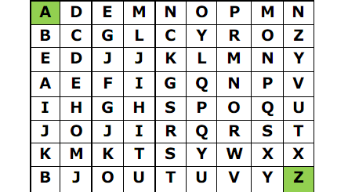

**Задание 2**

Найдите слова, спрятанные в других. (Например, в абрикосе можно найти

машину: APRICOT – CAR). Предлагаем вам отыскать:

А) Месяца, внутри которых прячутся…

1) олень, 2) сапог, 3) ягода.

B) Дни недели, в которых можно найти:

1) звезду, 2) море, 3) фею.

**Задание 3**

Возьмите первую букву из названия каждого животного, изображенного на картинке, и составьте ключевое слово.

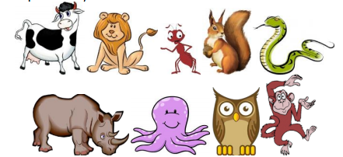

**Задание 4**

Прочитайте зашифрованную загадку на английском языке. Запишите её и дайте ответ на вопрос.

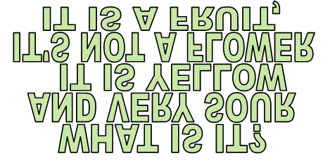

**Задание 5**

Какие слова нужно заменить, чтобы рассказ не казался странным? Исправьте их на подходящие.

“Every day I go for a walk with my elephant. His name is Jim, and I lie him very much. He is black and small. Jim is fluffy and has a long eye. He likes to play with a ball. He can fly very fast! He is very clever and I’m training him to give me his head. Jim is my best father.”

**Задание 6**

Найдите способ с помощью ключа прочитать слова и запишите их. Каким английским словом можно обобщить все найденные?

1) AH BD AH CH BG CD

2) CG AG AE BF AD CH BG CD

3) BE AF CH AD BG CD

4) AG AE CE CH

5) CF CD AF CH AD BG CD

6) BH AG CH AD BG CD

7) AH AF CE

8) AD AE AH CF AG CE CG

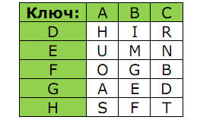

**Задание 7**

Определите, какие цвета нужно записать в каждой строке. Некоторые буквы уже указаны. В выделенных клетках сложится ключевое слово, с помощью которого определите, какое из вписанных слов лишнее.

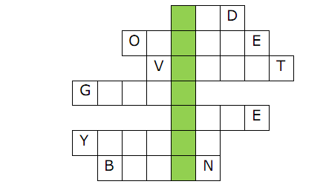

**Задание 8**

Перед вами – описание мальчика по имени Джек. Восстановите порядок слов в каждом предложении. Нарисуйте мальчика, не упуская ни одной детали. Подчеркнутые вместе слова должны стоять рядом.

a Jack has face round. curly hair is His dark and. He blue big has eyes and nose small a. tall Jack is. wears He shirt green a, trousers brown and cap red a. shoes His black are. a in holds yellow his hand bag Jack.

**Задание 9**

Разделите каждую строчку на два слова – названия профессий.

Буквы каждого слова идут в правильном порядке.

Например: Teacher TDEOACCTHEORR Doctor

1. DRIPIVELORT

2. ASICTONGERR

3. BACOKEOKR

4. BUBUTCHILERDER

5. POLPOSICETMMAANN

**Задание 10**

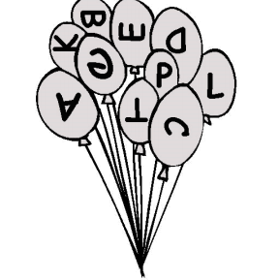

Переведите слова из таблицы на английский язык.

Какое из получившихся слов нельзя составить из букв на воздушных шариках?

|  |  |
| --- | --- |
| Стол  Кошка  Летучая мышь  Сумка  Тарелка | Пирожное  Лампа  Плохой  Озеро  Кепка |